**Создание трехмерных моделей кинематической операцией**

Оглавление

Введение 3

1 Спираль цилиндрическая 3

1.1 Построение Спирали 1 4

1.2 Построение Спирали 2 5

2 Кинематическая операция 7

2.1 Построение эскизов сечений 7

2.2 Кинематическая операция 9

3 Скругление по слою 10

4 Операция выдавливания в двух направлениях 11

5 Отверстие в заданном направлении 14

5.1 Построение отверстия 14

5.2 Проверка работы переменных 15

# Введение

Деталь **Лопасть** будет создана как два кинематических элемента, построенных перемещением эскизов вдоль пространственных кривых — спиралей.

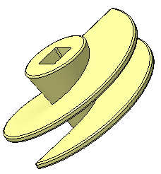

# 1 Спираль цилиндрическая

Деталь, которую требуется построить, представляет собой тело, состоящее из частей. Тело будет создано при помощи кинематических операций по направляющим — Спирали 1 и Спирали 2.

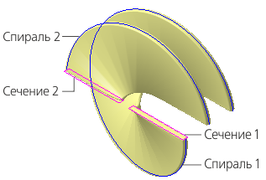

Создайте  новую деталь и сохраните  ее под именем **Лопасть**. Задайте наименование в Дереве построения.

Установите схему **Y-аксонометрия** и задайте изометрическую ориентацию.

При помощи команды **Смещенная плоскость**  постройте вспомогательную плоскость, на которой будут располагаться спирали. Задайте значение расстояния смещения **200** от плоскости XY.

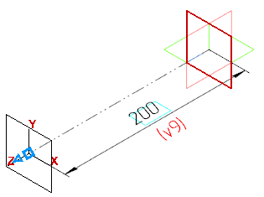

Нажмите кнопку **Создать объект** .

Нажмите кнопку **Завершить** .

Включите показ Панели переменных при помощи команды **Настройка — Панели — Переменные.**

На Панели переменных раскройте раздел **Смещенная плоскость**. Введите с клавиатуры для переменной **v11** выражение **L**.

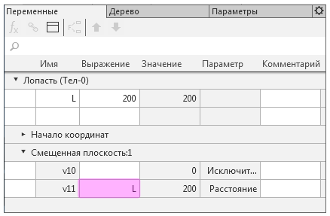

Переменная **L** и ее значение появятся в разделе главных переменных.

# 1.1 Построение Спирали 1

Выделите смещенную плоскость щелчком мыши в графической области.

Нажмите кнопку **Спираль цилиндрическая**  на панели **Элементы каркаса**.

В группе **Способ построения** нажмите кнопку **По числу витков и шагу** .

Задайте значения в поля Панели параметров: **Количество витков** — **1**, **Шаг** — **L**, введя это выражение с клавиатуры.

В поле **Шаг** будет показано значение переменой **200=L**.

Смените направление построения .

В поле **Диаметр** задайте значение диаметра **500**. Остальные параметры оставьте без изменения.

Нажмите кнопку **Создать объект** .

После завершения построения, кроме самой спирали, создается также эскиз, содержащий один объект — точку привязки спирали. Этот эскиз располагается на плоскости, выбранной для построения спирали.

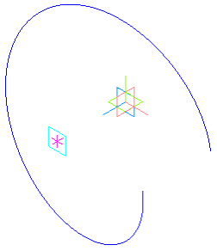

На панели **Переменные** раскройте раздел **Спираль 1**. Введите с клавиатуры для переменной **v19** выражение **Diam**.

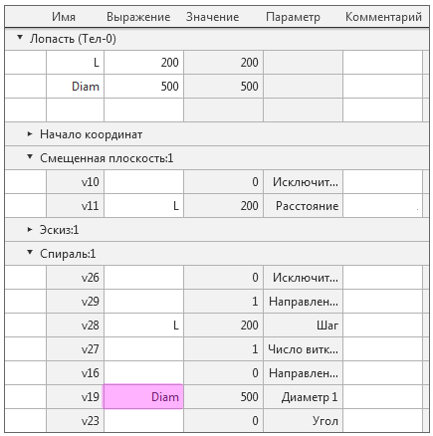

Переменная **Diam** и ее значение появятся в разделе главных переменных.

# 1.2 Построение Спирали 2

Оставаясь в команде **Спираль цилиндрическая**, выделите **Смещенную плоскость** щелчком мыши по ней в графической области.

*При построении спирали имеет значение способ указания плоскости, на которой создается спираль. Если плоскость указывается до вызова команды, как это было сделано для Спирали 1, то точка привязки спирали по умолчанию располагается в начале локальной системы координат. Если плоскость указывается после вызова команды, то возможно расположение ее в точке указания на плоскости. В любом случае можно задать точные параметры точки привязки спирали.*

Разместим Спираль 2 в той же точке привязки, что и Спирали 1, заданной по умолчанию.

Раскройте секцию **Размещение** на Панели параметров и введите с клавиатуры координату точки привязки (**0; 0**).

Убедитесь, что выбраны способ **По числу витков и шагу**  и направление спирали .

Задайте значения в поля Панели параметров: **Количество витков** — **0,5**, **Шаг** — **L**, **Начальный угол** — **180**.

В поле **Шаг** также, как и для Спирали 1, будет показано значение переменой **200=L**.

В поле **Диаметр** задайте значение диаметра **Diam**.

В поле **Диаметр** будет показано значение переменой **500=Diam**.

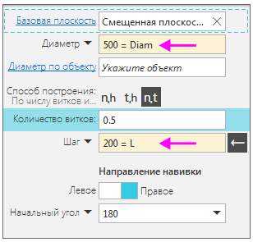

Нажмите кнопку **Создать объект** .

Нажмите кнопку **Завершить** .

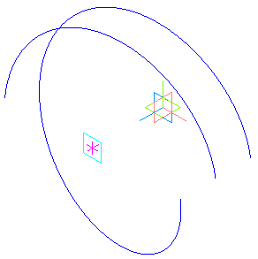

# 2 Кинематическая операция

Для выполнения кинематических операций по созданным направляющим необходимо построить Сечение 1 и Сечение 2.

# 2.1 Построение эскизов сечений

Создайте эскиз  на плоскости ZX.

Нажмите кнопку **Параметрический режим**  на Панели быстрого доступа или убедитесь, что она нажата.

Для удобства указания объектов погасите в Дереве отображение Спирали 2 и Эскиза 2.

Постройте эскиз сечения для Спирали 1 — прямоугольник.

На рисунках Азбуки диагонали и точка их пересечения не показаны для наглядности.

Расположите середину короткой стороны прямоугольника в граничной точке Спирали 1. Для этого нажмите кнопку **Точка на середине кривой**  на панели **Ограничения** (группа **Объединить точки**). Укажите мышью сторону прямоугольника (стрелка 1), а затем граничную точку спирали (точка 2).

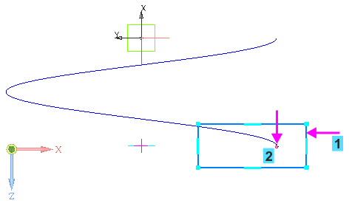

Задайте его короткой стороне размер **20**.

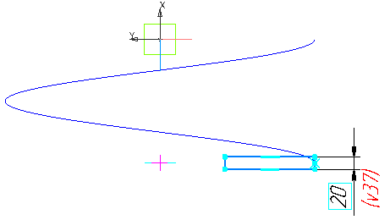

Проставьте размер **20** между вспомогательной точкой (точкой 3) и серединой ближней к ней стороны прямоугольника (точка 4).

Вспомогательная точка на оси спирали была создана автоматически при построении спирали. При простановке размера на вспомогательной точке должна сработать привязка **Ближайшая точка**. Если вам не удается добиться результата, установите для эскиза изометрическую ориентацию и повторите простановку размера.

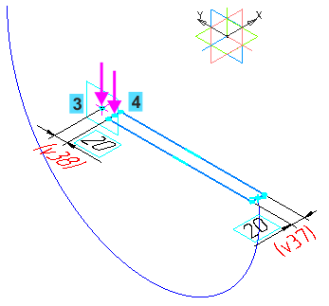

Вернитесь к ориентации эскиза при помощи кнопки **Нормально к...** на Панели быстрого доступа

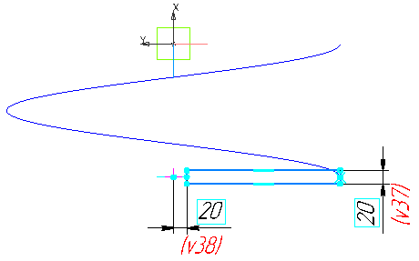

Закройте эскиз.

Включите в Дереве отображение Спирали 2 и Эскиза 2, погасите отображение Спирали 1, Эскиза 1 и Эскиза 3.

Создайте новый эскиз  на плоскости ZX. Постройте прямоугольник для Спирали 2, как показано на рисунке. Расположите середину короткой стороны прямоугольника в граничной точке Спирали 2 (точка 5).

Обратите внимание, что в графической области показана вспомогательная точка для Спирали 2.

Проставьте размер **20** между вспомогательной точкой (точкой 6) и серединой ближней к ней стороны прямоугольника (точка 7).

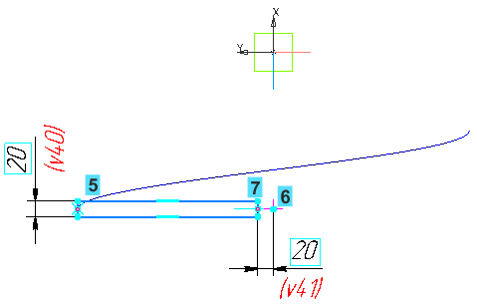

Включите в Дереве построения отображение спиралей и эскизов. Для наглядности установите ориентацию **Изометрия**.

# 2.2 Кинематическая операция

Нажмите кнопку **Элемент по траектории**  на панели **Элементы тела** (группа **Элемент выдавливания**).

Укажите в данной последовательности: сначала Эскиз 3, а затем Спираль цилиндрическую 1 в Дереве или графической области.

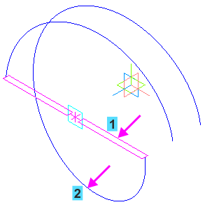

Нажмите кнопку **Создать объект** .

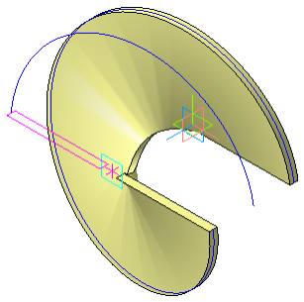

Аналогично постройте кинематический элемент для Спирали 2, указав Эскиз 4 и Спираль цилиндрическую 2 в Дереве.

Скройте вспомогательные объекты при помощи команды **Скрыть все вспомогательные объекты**  на Панели быстрого доступа.

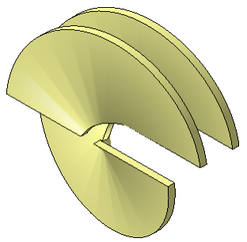

# 3 Скругление по слою

Построим скругление всех ребер. Применим команду скругления следующим способом.

Вызовите команду **Выделить — По слою — Указанием**.

Затем щелкните мышью по детали в графической области. Так как Лопасть лежит на одном слое, выделятся все ее объекты.

Нажмите кнопку **Скругление**  на панели **Элементы тела** и задайте радиус скругления **5**.

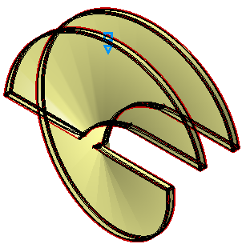

Нажмите кнопку **Создать объект** .

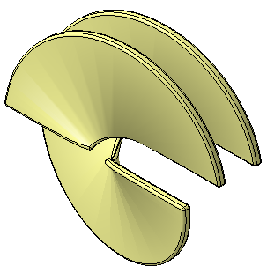

Для наглядности отключите отображение линий каркаса при помощи команды **Вид — Отображение модели — Полутоновое**.

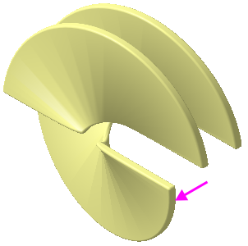

# 4 Операция выдавливания в двух направлениях

Осевая часть Лопасти представляет собой конус с отверстиями. Построим сначала конус, а затем вырежем в нем отверстия.

·Создайте эскиз основания конуса  на плоскости XY, указав ее в Дереве построения. Постройте окружность . Проставьте размер **200** .

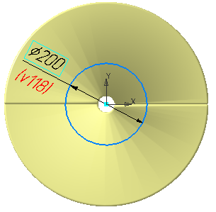

Выдавим окружность одновременно в двух направлениях.

Нажмите кнопку **Элемент выдавливания**  на панели **Элементы тела.**

Задайте параметры для первого направления**: Способ — До объекта** , **Объект** — Смещенная плоскость 1 (укажите в Дереве построения), **Смещение** — **20**, **Угол** — **10**. Смените направление уклона .

Установите переключатель **Второе направление** в положение **I** (включено).

Задайте параметры для второго направления: **Способ — На расстояние **, **Расстояние** — **20**, **Угол** — **10**.

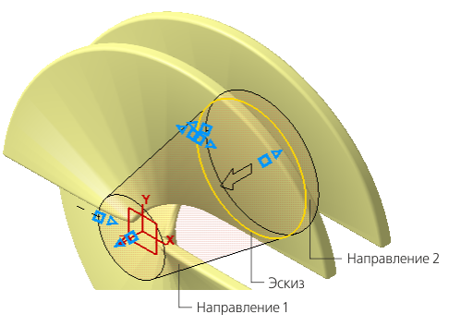

После завершения операции выдавливания убедитесь в корректности построения. Разверните модель в пространстве, например, нажатием клавиш **<Ctrl>+<Shift>** и щелчком по стрелке **Z** Элемента управления ориентацией.

Создайте эскиз  на плоскости большого основания конуса.

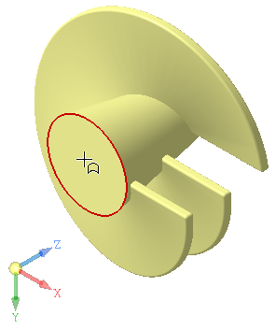

Постройте в нем квадрат  со стороной **80**. Совместите его центр с началом координат детали командой **Объединить точки** . Задайте ограничение **Равенство** . Проставьте размер .

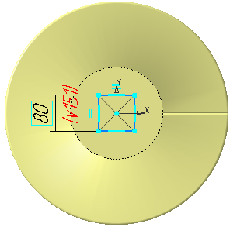

Вырежьте выдавливанием эскиз  на расстояние **100** без уклона, задав необходимые параметры.

Выполните скругление ребер построенной оси  радиусом **5**.

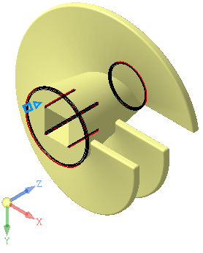

Модель примет окончательный вид.

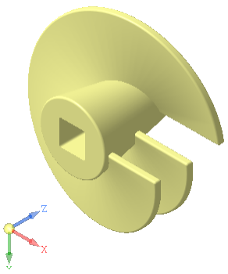

# 5 Отверстие в заданном направлении

# 5.1 Построение отверстия

Построим вертикальное отверстие на расстоянии **60** от торца детали, как показано на рисунке.

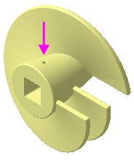

Нажмите кнопку **Отверстие с зенковкой**  на панели **Элементы тела** (группа **Отверстие простое**).

В графической области укажите коническую грань приблизительно в точке размещения отверстия (стрелка 1).

На Панели параметров задайте параметры отверстия: **Диаметр** — **12**, **Глубина — До объекта** , **Объект** — грань Элемента выдавливания 2 (укажите нижнюю горизонтальную грань квадратного отверстия, стрелка 2). Задайте параметры зенковки: **Диаметр** (зенковки) — **20**, **Угол** (зенковки) — **120**.

Зададим параметры размещения отверстия.

В секции **Размещение** убедитесь, что в группе **Смещение** выбран способ **По смещениям от двух объектов** .

Активизируйте поле **Объект 1** и укажите в Дереве плоскость ZY.

Нажмите кнопку **Линейный/Радиальный**  и задайте   
**Расстояние 1** — **0**.

Активизируйте поле **Объект 2** и укажите грань большого основания конуса (стрелка 3).

Задайте расстояние **60**.

Зададим наклон оси отверстия.

В секции **Дополнительные параметры** установите переключатель **Перпендикулярно поверхности** в положение **0** (отключено).

Активизируйте поле **Направление** оси и укажите в Дереве ось Y.

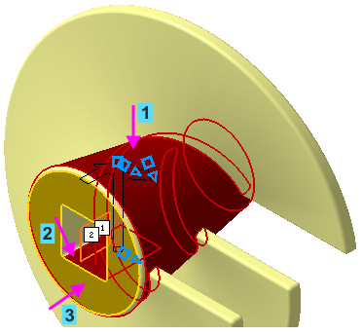

Нажмите кнопку **Создать объект** .

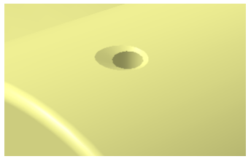

# 5.2 Проверка работы переменных

На Панели переменных в разделе главных переменных измените значения **L** на **260** и **Diam** на **380**.

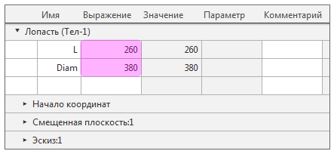

Перестройте модель 

Расстояние между лопатками увеличится, а диаметр уменьшится.

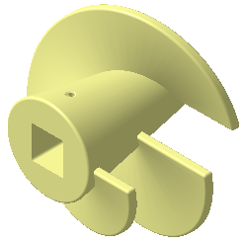

Верните значения переменным **L=200** и **Diam=500** и перестройте модель .

Модель вернется к прежнему виду.

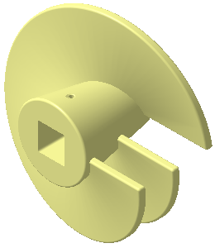

Сохраните модель 